Prosjektrapport

Å spille på hverandres strenger
Musikk som redskap for samspill og kommunikasjon

Regionsenteret for døvblinde
Oktober 2017

Innhold

INTRODUKSJON 2
SAMMENDRAG 3
Kapittel 1 Bakgrunn for prosjektet 4
Formål og målsetting 4
Prosjektets organisering 5
Utvalg av prosjektdeltakere 5
Finanisieringskilder og budsjett 6
Kapittel 2 Det teoretiske grunnlaget 7
Det døvblinde perspektiv 7
Musikkterapi i et relasjonelt perspektiv 8
Kroppslig perspektiv i musikkterapien 8
Kapittel 3 Prosjektgjennomføring og metode 12
Prosjektgjennomføring 12
Valg av metode 12
Veiledning som metode 12
Video som verktøy 13
Kursene 13
Prosessen fram til workshop 14
Miniworkshops/mini-samlinger 15
Workshop 15
Kapittel 4 Resultater og resultatvurdering 17
Del 1. Kurs 17
Del 2. Veiledningen/oppfølgingen 18
Om prosessen fram til workshop. 20
Del 3. Workshop: 21
FUNN: Gylne øyeblikk – Rytmen mellom oss 21
Erfaringer og funn 26
Om partnerkompetanse: 26
Kapittel 5 Konklusjon 29
Litteratur og referanseoversikt: 31

INTRODUKSJON

Regionsenteret for døvblinde ved Universitetssykehuset Nord-Norge HF (UNN HF) fikk i 2015 prosjektmidler til å utforske hvilken betydning musikkaktivitet kan ha for personer med medfødt døvblindhet. Regionsenteret har benyttet musikkaktiviteter både i deltakende veiledning, utredning og kursing over mange år og erfart at det i slike sammenhenger ofte åpnes muligheter for å få til kontakt med personer med døvblindhet. Det vokste fram en idé om å gjøre et prosjekt av det og å invitere UNNs egen musikkterapeut Marte Lie Noer til et samarbeid.

Å tenke musikkterapi som tilnærming var basert på vår erfaring med at mange personer med døvblindhet har vist motivasjon for kontakt gjennom musikk. Basert på dette, ønsket vi å drøfte hvordan Martes kunnskap og erfaring kunne bidra til at de gode samværene i musikk kunne bli en del av hverdagen til døvblinde personer.

Prosjektet pågikk over ett år. Det har inkludert kurs for fagpersoner og partnere, veiledning underveis ute i nærmiljø og nettverk, samt workshoper for alle partnere og de døvblinde. Kommunale instanser har deltatt i et tverrfaglig samarbeid som vi opplever har gitt økt kompetanse hos nære fagpersoner, og gitt positive opplevelser for personene med døvblindhet.

Takk til Nasjonal kompetansetjeneste for døvblinde, som har bidratt med midler og støtte underveis.
Vi vil også takke rådgiver og musikkterapeut Gro E. Hallan Tønsberg, kollega i den nasjonale kompetansetjenesten for døvblinde og Statped, for inspirasjon ved prosjektstart. Hun har mange års erfaring som musikkterapeut og har skrevet flere artikler om dette.

Vi vil også takke kulturskolerektor Irene Persen i Porsanger for inspirasjon og deltakelse underveis i prosjektet.
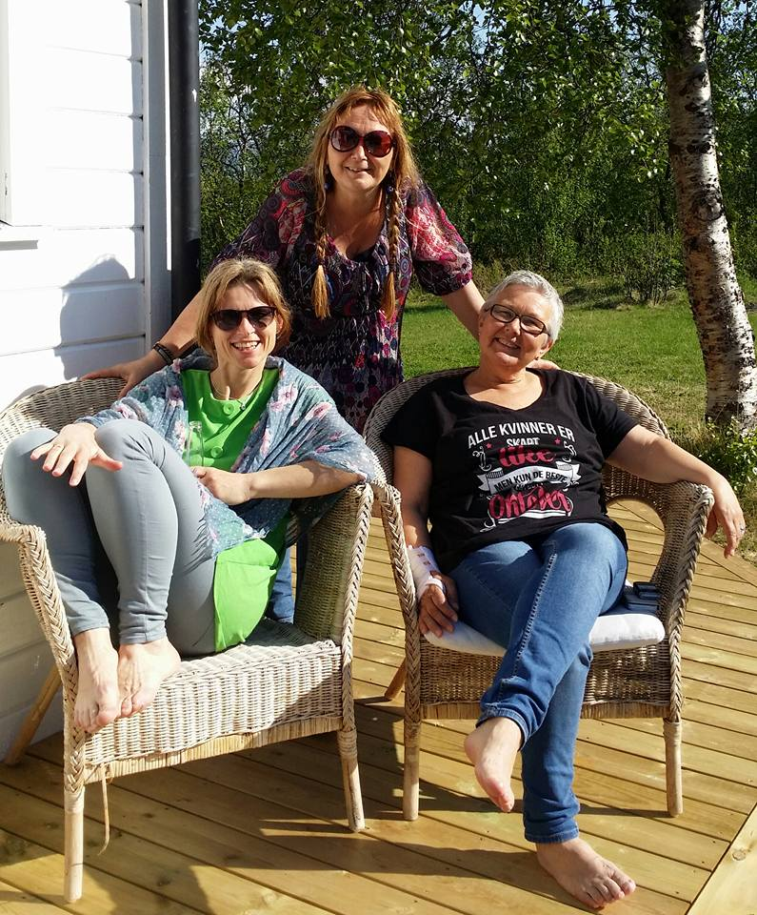

SAMMENDRAG

Uten musikk ville livet være en misforståelse (Nietzche)

Sosialt samspill er grunnleggende for all menneskelig kontakt, samhandling og kommunikasjon. Lek og andre følelsesmessige opplevelser basert på sosialt samspill, er avgjørende for språklig utvikling hos barn og voksne med medfødt døvblindhet. Personer med medfødt døvblindhet har store utfordringer i forhold til etablering og utvikling på dette området.

Denne rapporten handler om et prosjekt, som undersøkte om musikkterapeutiske aktiviteter kan være et redskap som kan bidra til økt tilgang til sosialt samspill og kommunikasjon med andre.

Muligheter som ligger i musisk samspill, i de gylne øyeblikk og rytmen som oppstår mellom oss, bidrar til gode prosesser som vil støtte og skape utvikling av ressurser til å være nære, kreative og spontane. Gleden som oppleves i dialoger i de musiske samspill er i samsvar med det vi også har hatt som en forventning i prosjektet.

Det har vært et ønske om at kunnskapen og de erfaringene som ble gjort i prosjektet, vil implementeres i hverdagen til mennesker med medfødt døvblindhet. Det er aktuelt med videreføring for dem som deltok i prosjektet, men også for andre døvblinde som mottar veiledningstjenester. Vi vil i alle fall bringe videre at musikkterapeutiske aktiviteter kan benyttes i skole, dagsentertilbud og i boliger. Det er et ønske fra flere nettverk om å følge opp dette videre i vårt veiledningsarbeid.

Vi ønsker å dele våre erfaringer med kollegaer, for å inspirere og styrke et mer bevisst fokus på hvordan musikkaktiviteter kan gi rom for samspill og kommunikasjon for personer med døvblindhet.

Kapittel 1 Bakgrunn for prosjektet

Musikk som innfallsvinkel til samspill og kommunikasjon har vært en naturlig del av samvær med mange personer med medfødt døvblindhet og er i så måte ikke noe nytt. Vår erfaring er at mange av disse opplevelsene og erfaringene har hvilt på enkeltpersoner i fagmiljøene. Det er lite systematisk arbeid med denne tilnærmingen og utskifting av nærpersoner fører ofte til bortfall av musikkaktiviteter. Vi ønsket i dette prosjektet å bruke våre erfaringer og dra inn musikkterapeutisk kunnskap til å utvikle dette området mer systematisk enn det vi hittil har gjort.

Vi er Marte Lie Noer og Livchristin Klefstad. Marte er utdannet faglærer i musikk og musikkterapeut. Hun er Fellow of AMI med videreutdanning i musikkpsykoterapimetoden: Bonny Method of Guided Imagery and Music (BMGIM). Marte har over 20 års praksis som musikkterapeut i arbeid med barn og unge innen pediatri, psykiatri og det spesialpedagogiske feltet.

Livchristin er rådgiver på Regionsenteret for døvblinde, har videreutdanning i musikk og har vært musikklærer i grunnskolen. Hun er en musikkelsker og entusiast, og å få jobbe i et prosjekt med musikk som hovedtema, har vært en drøm i mange år. I tillegg har hun erfart som rådgiver, i møte med personer med medfødt døvblindhet, at gjennom musikk ble møtene våre av en helt annen karakter. Disse møtene ble på det følelsesmessige plan et sterkere og mer personlig møte enn kun gjennom (tegn)språket.

Formål og målsetting

Gjennom prosjektet ønsket vi å finne ut om musikkterapeutiske aktiviteter kan være et redskap som kan bidra til at personer med døvblindhet gjennom sosialt samspill og deltagelse, kan kommunisere med andre personer både funksjonsfriske og funksjonshemmede, i enda større grad.

Tidlig samspill mellom spedbarn og omsorgsgiver er samspillskunst og appellerer til alle tilgjengelige sanser. Omsorgsgiver tilpasser seg / toner seg emosjonelt inn til barnets tempo, rytme, dynamikk og ulike uttrykksformer. Barn er sosialt rettet mot omsorgsgiver, som intuitivt forholder til barnets ulike uttrykk ved å se, høre og respondere på dette. Kompetanse om dette samspill er en viktig faktor i dialog med døvblinde, og vi kaller det partnerkompetanse.

Vi ønsket å vektlegge partnerkompetansen hos fagpersonene som til daglig er sammen med den døvblinde. Denne partnerkompetansen er i sin grunnleggende natur basert på improvisasjon og intuitiv fortolkning, både kroppslig og semantisk. Improvisasjon er også et viktig element innenfor musikkterapi. Det representerer en klinisk tilnærming der samspill med mennesker står i fokus og man forholder seg aktivt til hvordan mennesker tenker, handler og uttrykker seg. Denne forståelsesrammen er helt i samsvar med den døvblindfaglige tilnærmingen fagmiljøet jobber etter.

Målsetting 1: Å bevisstgjøre fagpersonell i bruk av musikkaktiviteter i sosialt samspill og kommunikasjonsutvikling.

Målsetting 2: Utprøving av musikkaktiviteter sammen med et utvalg av personer med identifisert døvblindhet.

Vår intensjon var at prosjektet kunne tydeliggjøre for oss om musikkterapeutiske aktiviteter kan bidra til økt tilgang til sosialt samspill og kommunikasjon med andre personer. Det kan gi kunnskap som videre kan implementeres og støttes i videre veiledningsarbeid for å utvikle kommunikasjon i et sosialt samspill. Vi ville også finne ut om musikkterapeutiske aktiviteter kan benyttes i skole og i bolig-/dagsentertilbud.

Erfaringer fra prosjektet deles med kollegaer, både nasjonalt og regionalt. Det kan bidra til å inspirere og styrke et mer bevisst fokus på hvordan musikkaktiviteter kan gi rom for samspill og kommunikasjon for personer med døvblindhet.

Prosjektets organisering

Prosjektansvarlig: Merete Andreassen, seksjonsleder ved Regionsenteret for døvblinde (heretter forkortet til regionsenteret).
Prosjektleder: Livchristin Klefstad, ansatt som rådgiver ved regionsenteret. Prosjektmedarbeider: Marte Lie Noer, ansatt som musikkterapeut ved Barne- og ungdomsklinikken ved Universitetssykehuset Nord-Norge HF (UNN HF).

Rådgivere ved regionsenteret har gjennom hele prosjektperioden bidratt i den praktiske gjennomføringen, til veiledning, filming og videoanalyse og som drøftingspartnere. Sånn sett har det vært et omfattende teamarbeid underveis i prosjektet.

Samtykke til bruk av bilder og film er innhentet for samtlige deltagere i prosjektet.

Utvalg av prosjektdeltakere

Regionsenteret sendte ut invitasjon til flere nettverk rundt personer med medfødt døvblindhet. Åtte personer med døvblindhet og deres partnere takket ja til å delta i prosjektet. Disse personene med døvblindhet var kjent for oss gjennom tidligere oppfølging i sitt nærmiljø. Noen av disse hadde fra før musikkaktivitet i sin individuelle plan, og viste glede over musikk i hverdagslige aktiviteter.

Personene med medfødt døvblindhet bor spredt i hele Nord-Norge og er i alderen 9 til 36 år. Tre personer er blinde med hørselnedsettelse, fire personer har kombinert syns- og hørselsnedsettelse og en person er døv med nedsatt syn. Flere har en fysisk funksjonshemming og bruker rullestol. Noen har også respirasjonsvansker. Hver person med medfødt døvblindhet (heretter forkortet til døvblinde) deltok i prosjektet med flere av sine nærpersoner, og i noen deler av rapporten er de døvblinde nevnt med bokstavnavn.

I rapporten benyttes begrepet partnere om fagpersoner som jobber rundt de døvblinde, både nærpersoner i hverdagen i skole/dagsenter, men også fagpersoner som ikke jobber daglig i nettverket. Partnerne var de som deltok på kurs i prosjektet.

Sammensetningen av de tjue partnerne som deltok i prosjektet, inkluderte helsepersonell og pedagogisk personale. Pedagogene hadde sitt arbeidssted i grunnskolen og den videregående skolen. Av disse er tre musikklærere, fem lærere, en spesialpedagog og en musikkterapeut/kulturskolerektor.

Helsepersonellet (miljøterapeuter) hadde fagbakgrunn som vernepleier (to), ergoterapeut (to), sykepleier (to), hjelpepleierlæring (en), hjelpepleier (tre). Noen av miljøterapeutene hadde sitt arbeidssted tilknyttet skolen, mens andre arbeidet i kommunal omsorgstjeneste/boliger.

Finansieringskilder og budsjett

Regionsenteret for døvblinde søkte om prosjektmidler fra koordineringsenheten ved Nasjonal kompetansetjeneste for døvblinde. Det ble laget et budsjett der utgangspunktet var å gjennomføre prosjektet ved å benytte interne ressurser for omtrent halvparten av de totale kostnadene. De interne kostnadene er ikke spesifisert i prosjektregnskapet. De tildelte prosjektmidlene har i hovedsak gått til deler av prosjektleders lønn (frikjøp) samt lønn til musikkterapeuten. I tillegg har det vært dekket utgifter til kurslokaler og utgifter til reise og opphold til kursdeltakerne.

Kapittel 2 Det teoretiske grunnlaget

Den faglige tilnærmingen er basert på både en døvblindefaglig og musikterapeutisk forståelsesramme. Overordnet er det en overlapping som er basert på det samme relasjonelle perspektivet. Begge innehar likevel presiseringer vi vil presentere senere.

Det døvblinde perspektiv

«Karakteristisk for personer med medfødt døvblindhet er:
- At de må oppfatte og lære gjennom nærsansene, det vil si taktil sans (som omfatter berøring og bevegelse), lukt og smak, eventuelt støttet av restfunksjoner fra syn og hørsel.
- At de ikke kan lære ved å observere hvordan andre kommuniserer seg imellom, eller hva som skjer i omgivelsene.
- At kommunikasjon i hovedsak bare kan skje med en person av gangen.
- At valg av kommunikasjonsform må tilpasses den enkelte»
(www.dovblindhet.no).

Samspill og bruk av sansene
Det er svært individuelt og forskjellig hvordan personer med medfødt døvblindhet bruker de tilgjengelige sansene sine. Hvordan sansene blir brukt i ulike situasjoner, er avhengig av hvilket miljø den døvblinde befinner seg i. Hele sansesystemet settes på den største prøve i det sosiale samspillet.

For å kunne etablere kontakt med en person med døvblindhet, må oppmerksomheten være rettet mot vedkommende og den døvblinde må ha sin oppmerksomhet rettet mot partneren. Ofte er det gjennom fysisk nærhet og berøring av hverandre at man kan få felles oppmerksomhet (www.dovblindhet.no).

Å skape kommunikasjon
Den naturlige måten for personer med medfødt døvblindhet å uttrykke seg på, baseres ofte på kroppslige inntrykk, som oppstår i samspill der det er en høy grad av involvering fra begge parter.

- «Det kroppslige-taktile (berøring og bevegelse) sanseapparatet vil være den viktigste kommunikasjonskanalen.
- Når avstandssansene syn og hørsel er redusert eller borte, må andre sanser tas i bruk for å etablere mellommenneskelige relasjoner og kommunikasjon.
- En kroppslig-taktil uttrykksform i samspill vil være en naturlig måte for personer med medfødt døvblindhet å uttrykke seg på, og vil ofte være basert på kroppslige inntrykk og kroppslige spor.»
(www.dovblindhet.no)

Det er seende/hørende partnere som må introdusere omverdenen for personer med medfødt døvblindhet. I dette samværet, i deres felles opplevelser, oppstår behovet for å dele glede og kommunisere om det som skjer. De spontane kroppslige uttrykkene eller tegn/signaler som fremkommer fra begge parter, danner basis for en utvikling av et felles meningsbærende repertoar av gester og tegn. Samtidig danner det grunnlaget for et felles tema eller en historie som en kan snakke om senere (www.dovblindhet.no).
Samspillspartner
Å være en god samspillspartner innebærer at vi må være «tett på» og fysisk nær. Det betyr å ha en kroppslig væremåte med et tydelig kroppsspråk og bruke tydelige bevegelser i handling, gester og tegn. Med utgangspunkt i det personen med medfødt døvblindhet viser interesse for, velger man aktiviteter som begge parter trives i. En god samspillspartner har partnerkompetanse og er et bindeledd mellom personen med døvblindhet og omgivelsene. Uten dette vil den døvblinde ofte ikke vite hva som finnes utenfor rekkevidde, og hva som kan utforskes og utvide forståelsen av omverdenen. Ofte er partnerne, foruten foreldre/familie, den viktigste faktor i miljøet til personen med døvblindhet.

Musikkterapi i et relasjonelt perspektiv

Musikkterapi kan defineres på flere måter. Even Ruuds definisjon har bakgrunn i humanistisk tenkning: «Musikkterapi er bruk av musikk til å gi mennesker nye handlemåter» (1990, s 39) Når sykdom og funksjonshemming begrenser menneskers utfoldelsesmuligheter, kan musikkterapi bidra til å utvide handlingsrommet både psykisk og fysisk.

I Norge er også musikkterapiforskeren Kenneth Bruscia sin definisjon mye brukt: «Music Therapy is a systematic process of intervention wherein the therapist helps the client to promote health, using music experiences and relationships that develop through them as dynamic forces of change» (1998, s. 20).

Bruscias definisjon vektlegger både musikk og relasjonen som det virkningsfulle for å fremme helse. Gjennom musikkerfaringene og de relasjonene som her utvikler seg, skapes positive endringer i opplevelsen av seg selv og den andre.

Teorigrunnlaget for musikkterapi i et relasjonelt perspektiv, er hentet fra nyere utviklingspsykologi og dynamisk systemteori. Det tidlige samspillet beskrives som musikk med møtepunkter i rytme, dynamikk og klang, og utvikler seg gjennom kroppslig-affektive samspill med andre (Stern, 2000). Felles oppmerksomhet og å dele intensjoner og affektive tilstander, omfatter erfaringer av gjensidig anerkjennelse slik at både samhørighet og deling skjer mellom et jeg og et du, to subjekter (Stern og Trevarthen i Johns 2016).

En målsetting innenfor relasjonell musikkterapi blir å utvide personens levde erfaring og intersubjektive oppmerksomhet gjennom nye måter å relatere seg på gjennom musikk (Trondalen, 2016). Det musikalske samspillet kan muliggjøre møter som gir felles oppmerksomhet, evne til inntoning, turtaking, synkronisering, samstemthet og en følelsesutveksling via musikalske handlinger og emosjonell tilgjengelighet (Trondalen, 2008).

Kroppslig perspektiv i musikkterapien

Vi valgte musikkterapeuten Kjersti Johansons (2010) teoretiske innfallsvinkel på det kroppslige samspillet i musikkterapi, fordi det er godt forenlig med kunnskap om hvor viktig kroppslige erfaringer og uttrykk er for personer med medfødt døvblindhet.

Et kroppslig perspektiv gir forståelse av utviklingspotensialet i musikalsk samspill. Samhandlingen skjer i kombinasjoner mellom musikk, mimikk, bevegelser, kroppsholdning, pust, blikk og berøring. Bakgrunn for perspektivet bygger på forståelse av en grunnleggende musikalsk kompetanse, som alle har tilgang til og gjennom likheter mellom musikalsk samhandling og tidlig samspill (Malloch og Trevarthen i Johansson, 2010).

Selverfaringene i relasjon til en annen bygges primært opp av rytmiske bevegelser i kroppslig kontakt. Koordinert timing av bevegelser, rytmisk berøring og vokaliseringer skjer nært barnets kropp og er basis for deling av indre følelsestilstander (Stern, 1985, 2004). Samspillet beveges og berøres av musikalske elementer som dynamikk, klang og tempo.

Ved sansetap som hos personer med døvblindhet, fortsetter kroppen å være det mest sentrale i kommunikasjonen. Og taktilsansen gir i dobbelt forstand berøringspunkter med andre.

Oppmerksomhet er en forutsetning for all kontakt og kommunikasjon. Anne Torø Eggen har i sitt arbeid med multifunksjonshemming, undersøkt utvikling gjennom felles aktivitet og funnet ut at oppmerksomheten er størst i aktiviteter knyttet til personens kropp og fysiske bevegelser (Eggen, 2006).

Johansson har i sin artikkel om kroppslig samspill i musikkterapi beskrevet fire grunnleggende musikkterapeutiske teknikker; imitasjon, inntoning, etablering av felles rytme og bruk av turtakende signal (Johnsson, 2010). Prosjektet forankrer et kroppslig perspektiv som forståelsesramme i berøringspunktene som oppstår i de fire teknikkene.

Imitasjon
Ved imitasjon møter vi personen med det han allerede gjør og kan. Det kan skape en mulighet for å delta i den andres verden, være sammen om og utvikle en felles forståelse. Det kan videre oppleves som en bekreftelse på og annerkjennelse av personens bidrag.

Å få sin egen bevegelse imitert, kan gjøre personen nysgjerrig og engasjert i hva den andre gjør og hva som videre skjer eller han reagerer med andre og nye bevegelser og initiativ. Det kan føre til overraskelse og i oppdagelsen våkner smil og humør. Det er samtidig viktig å være klar over at imitasjon ikke trenger å bli vellykket når vi fanger opp bevegelser som ikke er viljestyrt eller sosialt rettet (Johansson, 2010).

Det som kan kalles vanebevegelser, kan samtidig være en startnøkkel til kontakt. Det som allerede er i bevegelsesrepertoaret blir delt i det sosiale. Når vi lar oss påvirke av hva personen med døvblindhet allerede gjør (Holten, 2008), kan det føre til en erfaring av å påvirke og så en forventning om å aktivt og viljestyrt påvirke i det videre samspillet.

Inntoning

Å møte personens kroppslige uttrykk, kan som gjensvar være noe mer enn en direkte imitasjon og inneholde erfaringen av å dele et følelsesmessig innhold. Ved inntoning vil personen oppleve å få et følelsesmessig gjensvar, også tilpasset personens intensitet (Johns, 2008). Stern kaller dette for affektiv inntoning (2003).

Måten vi beveger oss på, løfter et instrument, spiller og synger, taktilt hvordan vi berører, kan speile den dynamiske og kinetiske form som ligger i personens kroppslige bevegelse og uttrykk. Denne tilpasningen til personens uttrykk kan formidles gjennom musikk og egen kropp eller begge deler. En musikalsk inntoning vil kunne være energiske og lystige rytmer (Johnsson, 2010).

Musikalske intervensjoner, hvis personen trenger støtte til å intensivere og øke aktivitet og affektnivå, kan være å skape brudd musikalsk, plutselig høye lyder, raske rytmemønstre m.m. (Justin, 2009). Nytt klangbilde, ny tonalitet og ny aktivitet kan gi mer engasjement. Endring av og variasjon i kroppslig uttrykk kan gi ny retning på samspillet, ro til bevegelse, avstand til nærhet, stryking til klapping.

Som nevnt, den taktile sans er den mest sentrale sans for personer med døvblindhet, og huden er vårt største sanseorgan. I en musikalsk samhandling, vil berøringspunkter kunne oppleves både gjennom taktil kontakt med musikkinstrumenter, og via bevegelseserfaringer som medfølger i tillegg til det å dele instrument med en annen.

Det å komme helt nær, vil også bety at musikkinstrumentene ikke alltid er verktøyet, men å ha personen på fanget eller ligge ved siden, og la de musikalske elementene utspille seg gjennom nyansert stemmebruk, tempojusteringer og rytmisk gynging (Johansson, 2010).

Etablering av felles rytme

Deling av felles grunnrytme er den første intersubjektive opplevelsen (Johns, 2009) i det tidlige samspillet. Felles rytme understøtter opplevelsen. Musikkterapeuten kan ta utgangspunkt i deltakerens rytme og møte den i egen bevegelse og spill og slik bli gjort felles. Denne strategien er i seg selv mest støttende og stimulerende til å opprette kontakt. Alternativt kan musikkterapeuten etablere en ny rytme og formidle den slik at deltakeren kan ta del i den. En slik strategi er mer styrende, men for noen vil en slik ramme og struktur gjøre det lettere å delta. Det kan også være en teknikk for å teste gjensidigheten i samhandlingen, om deltakeren lar seg påvirke av rytmen (Johansson, 2010).

Deltakerens pust og pustemønster kan også være grunnlag for å konstruere en vokal turtaking som gir felles rytme. Ved for eksempel å ta pauser i egne vokaliseringer før deltakerens utpust, kan deltakeren øke sine muligheter for å få med seg det som skjer. Det kan lede til mer gjensidighet i turtakingen (Johansson, 2010).

Andre kroppslige uttrykk som berøring kan også brukes for å betone rytmen ved for eksempel å klappe rytmen på ryggen. Ved tap av syn, er det spesielt gunstig at berøring og musikalske elementer kan underbygge hverandre. Rolig berøring/stryking i regelmessig rytme, som frigjør stoffet oksytocin har også vist seg å spille en sentral rolle i forbindelse med ro og avspenning, både fysisk og psykisk (Moberg, 2006).

Andre eksempler kan være å bruke et svakt, lyst toneleie til lette berøringer, rolig musikk til rolig stryking og hurtigere musikk til raskere berøring som klapping. Det er kjent at myk, sakte legato musikk har vist en generell tendens til å senke puls, hjertefrekvens og respirasjon og minske muskelspenning (Hodges, 2009).

Lyd og bevegelse påvirker hverandre gjensidig. I samspill med personer med døvblindhet vil disse tiltrekningskreftene være avhengige av kroppslig nærhet og berøring. Det kan også være nødvendig å gjøre bevegelsene tydeligere gjennom å forstørre, repetere bevegelsene og bruke mer tid (Johansson, 2010)

Bruk av turgivende signal

Med turgivende signal menes det signal som oppfordrer deltakeren til å komme med sin ytring i samspillet. Signalet kan være musikalsk, som å stoppe opp i en kjent melodi på nest siste tone, som leder til det som fra før av huskes som helhetlig melodi i kroppen. Det kan være å stoppe på en ledende akkord rett før en avslutning. Dette kan oppfattes som et signal om at den ene er ferdig med sin del og den andre med sin respons overtar og avslutter helheten (Johansson, 2010).

Fordi musikk har så mange variasjonsmuligheter i dynamikk, melodi og tempo, kan også interessen for samhandlingen opprettholdes. Det skapes en spenning i samhandlingen som kan gi videre motivasjon for deltakelse. I tidlig samspill er omsorgspersonens stopp i sine lydlige og kroppslige uttrykk et turgivende signal om at det er barnets tur til å uttrykke seg (Johansson, 2010).

Det kan være vanskelig å vite hvordan personer med døvblindhet tolker syns- og auditive sanseinntrykk. Turorganiserende tegn gjennom berøring og bevegelse av klientens kropp vil bli desto viktigere å kombinere i samspillet.

Kapittel 3 Prosjektgjennomføring og metode

Prosjektgjennomføring

Prosjektet ble gjennomført i tre deler. Første del var kurs for alle partnerne til de døvblinde. Del to var utprøving, veiledning og miniworkshop og del tre var selve gjennomføringen av workshopene.

Valg av metode

Kursing av partnerne var innledningen på prosjektgjennomføringen. Kurset var sammensatt av teori og aktiviteter. Med utgangspunkt i musikkterapeutisk tilnærming, teknikker og repertoar, planla vi en startpakke som inkluderte musikkens elementer som byggesteiner til samspill. Både aktive metoder, det vil si musisering, og reseptive metoder, det vil si musikklytting, var inkludert. Prosessen videre var å gi partnerne praktisk erfaring sammen med de døvblinde de til daglig har ansvar for, og på denne måten få forståelse for hvordan musikkaktivitet kan bidra til utvikling av samspill og kommunikasjon. Praktisk erfaring var tenkt gjennom øvelser og veiledning i en halvårsperiode fram til den store «finalen»; en workshop der de skulle få prøvd ut i praksis sin nye kunnskap og forståelse.

Veiledning som metode

Regionsenteret har god erfaring med veiledning som metode. I dette prosjektet hadde vi også mulighet til spesifikk musikkterapeutisk veiledning, ved at en musikkterapeut deltok i prosjektet. Tilnærmingen gjennom hele prosjektet tok utgangspunkt i Rigmor Sæthers artikkel «Musikkterapeuten som veileder for annet fagpersonale» (Sæther, 2008).

I artikkelen forstås veiledning i denne sammenheng som en pedagogisk virksomhet og ikke terapi. Målet med musikkterapeutens veiledning, er å bidra til partnernes utvikling av sin musikalske praksis. Hun viser til refleksjonsmodellen av G. Handal/P. Lauvås, som har vært dominerende innen pedagogisk veiledning i Norge siden 1980-årene (K. Skagen (2004:19). Utgangspunktet her er at gjennom refleksjon rundt egen praksis, vil den som blir veiledet kunne øke sin individuelle vekst og praksis.

Veiledning kan også være ett av flere musikkterapeutiske tiltak ut fra en kartlegging av enkeltpersoner i deres miljø. Det betyr at de som mottar veiledning av en musikkterapeut kan få hjelp og har som siktemål å styrke den enkelte til å bruke musikk på sin måte, i sin kulturelle kontekst og ut fra sine kulturelle forutsetninger. Målsettingen er å skape positive endringer, og på veien dit må de selv få oppleve musikk som meningsfylt i egen yrkeshverdag.

Ansvar for å ha både partneren og personen med døvblindhet i tankene, kan være utfordrende for hvilket tilbud musikkterapeuten skal gi. Veiledningen har som intensjon å bevisstgjøre partnerne, som igjen kan bidra til å gi tilgang til musikkopplevelser, og skape forventninger til hva de kan skape i eget miljø.

Video som verktøy

Bruk av video er vårt viktigste redskap for å analysere samspill og kommunikasjon. Ved bruk av video kan vi forstå og samordne kunnskap. I mange samspillsituasjoner skjer ting hurtig, og det kan være vanskelig for partneren å oppfatte og respondere der og da. Videoopptaket gir oss mulighet til å se det, og bevisst se etter det i neste tilsvarende situasjon. Video har aktivt blitt benyttet i prosjektet til å filme alle musikk- og samspillsituasjoner. Videoklipp som belyser gode situasjoner, ble valgt ut og benyttet underveis som grunnlag for læring og refleksjon, både i kursene, i workshopene og individuelt i veiledning.

Kursene

Kurset vektla å styrke partnernes egen musikalske samspillskompetanse gjennom erfaring, veiledning og bevisstgjøring av hvordan forstå og være sammen i musikk. Et overordnet relasjonelt perspektiv vektlegger begges bidrag inn i samspill. Hvordan bli oppmerksomme på hverandre og få felles musikkopplevelser?

Sang- og musikkaktiviteter

Partnerne ble introdusert for et utvalg av sang- og musikkaktiviteter. Musikkopplevelsene underveis ga grunnlag for å reflektere over hva som skjer og beveger samspillet både musikalsk og kommunikativt. Sang- og musikkaktivitetene var både aktivt musiserende og inkluderte samvær i musikklytting. Musikalske elementer ble presentert med mulighet for regulering, gi rom for avspenning og ro, eller bidra til stimulering og mer aktivitet. Ledet avspenning og enkel oppmerksomhetstrening til innspilt musikk, ble introdusert som mulighet for musikkaktivitet i utvidet gruppe.

Samtaleforum

For å ivareta betydningen av begges bidrag i samspillet, ble flere samtaletemaer drøftet, blant annet hvilket forhold partneren og den døvblinde har til musikk. Hvilke favorittsanger finnes allerede og hvilke gode erfaringer kan man bygge videre på? På hvilken måte kan partneren bringe seg selv inn i musikken, og hvordan kan den andres bidrag prege samhandlingen slik at man opplever et samspill i musikken. I meningsutvekslingen var det flere av partnerne som ga uttrykk for usikkerhet om hvordan de kunne introdusere egne favorittsanger, og hvordan de kunne være til stede slik at den døvblinde kunne merke det. Andre partnere opplevde en naturlig nærhet i kommunikasjon med den døvblinde, slik at de kunne legge merke til, og gi til kjenne og bekrefte den døvblindes uttrykk og opplevelse. Tryggheten i en kroppslig nærhet, og kunnskap om den døvblindes uttrykk, var for flere partnere et avgjørende utgangspunkt for et musikalsk samspill.

Undervisning

Partnerne fikk undervisning i de fire grunnleggende musikkterapeutiske teknikkene, og hvordan musikalske elementer kan bli felles og beveges gjennom aktiv musisering og samvær under musikklytting. De fikk også undervisning i hvordan kroppen og den taktile sans er mest sentral i kommunikasjonen med personer med døvblindhet.
Kroppen er bygd for både inntrykk og uttrykk. Den mest umiddelbare kontakten mellom musikk og kropp opptrer helt uavhengig av lydens vei gjennom øret og hjernen. Audun Myskja viser til at det er vibrasjonssansen i huden som aktiveres av dype frekvenser, og sanseapparatet tolker dem som ren vibrasjon (Myskja, 1999, ny utg. 2003).

Gruppeprosessen

Som gruppe ble partnerne gitt mulighet både til å dele sine erfaringer og gode ideer og å veilede hverandre i hvordan lede og utvikle musikkaktiviteter. Repertoaret av sangleker ble slik utvidet med partnernes egne.

Gjennom presentasjon av egne favorittsanger som mulighet for musikkaktivitet, fikk partnerne erfaring med å dele musikk som betyr noe for dem selv, og med det være mer hjertelig til stede med egen person, identitet og historie. Ved å bringe egne musikalske preferanser, erfaringer og idéer inn i gruppa, samt musikken til den døvblinde, bidro dette til at flere ble både berørt og engasjert.

Å dele noe av sin egen glede, åpnet for den enkeltes følelser og minner, og det bidro til en refleksjon for mange. Partnerne hadde tidligere ikke vært klar over at det å dele egne opplevelser knyttet til sang og musikk, kunne ha en innvirkning på den døvblinde og utvikle kontakten.

Prosessen fram til workshopen

Etter gjennomføringen av kursene, ble partnerne fulgt opp med individuelle veiledninger på deres hjemmearena. Fra kurset høsten 2015, fram til siste workshop som ble gjennomført høsten 2016, hadde vi jevnlig oppfølging og veiledning av partnerne. Dette både for å sikre trygghet hos personene med døvblindhet, men også få i gang prosessen ute i miljøet rundt dem. Ved å støtte opp om musikkaktiviteter på egen arena, ville vi sikre kvalitet i de kommende workshopene.

Nøkkelområder i bevisstgjøringsprosessen hadde fokus på hvordan partner kunne bringe egne musikkpreferanser og brukers musikkpreferanser inn i samspillet. Ved å delta på musikkaktiviteter og lokale workshoper, kunne vi sammen ha oppmerksomhet på samspill og relasjon mellom partneren og den døvblinde. Sammen kunne vi styrke partners tro på seg selv i aktiviteten samt styrke mestring og deltagelse for den døvblinde. Det ville ha stor betydning for samspillet å finne kontaktpunkter/berøringspunkter sammen med den døvblinde. Felles positive opplevelser ville være en god motivasjon til egen aktivitet.

På kurset fikk partnerne kunnskap om hvordan de best mulig kunne tilrettelegge for musikkaktivitet. Veiledningen hadde som mål å følge opp disse punktene:

- å ta hensyn til den døvblindes sansemessige forutsetninger ved å være tydelig og avlesbar
- å ta utgangspunkt i det den døvblinde er opptatt av og interessert i, og egen samspills- og kommunikasjonskompetanse.
- å gi nok tid - tilpasse tempo og gi lange nok pauser
- å benytte den beste tiden på dagen, når motivasjon og opplagthet er på det høyeste
- å finne den beste posisjonen for begge i et samspill
- å unngå blending og sørge for en god posisjon ut fra det aktuelle synsfelt
- å skjerme for unødvendig støy og forstyrrende synsinntrykk i omgivelsene

Samtalen ble benyttet som metode for refleksjon og bevisstgjøring av egen musikalitet, og musikkens betydning i relasjonen med den døvblinde. På bakgrunn av erfaringene fra kurset, skulle partnerne prøve ut og lede musikkaktiviteter på egen arena i prosessen fram til en felles workshop med andre partnere og andre personer med døvblindhet.

Miniworkshop/mini-samling

Underveis i kurset og i oppfølgingen etterpå, erfarte vi at partnerne hadde ytterligere behov for å bli trygge i rollen sin til å våge å kaste seg ut i musikkaktiviteten og samspillet. For å gi mer trygghet og inspirasjon i prosessen underveis, valgte vi derfor å gjennomføre en mini- workshop i hvert miljø. Det ble så planlagt fem små workshoper (heretter kalt mini-samling).
Musikkterapeuten deltok på to av mini-samlingene. På de andre deltok prosjektleder og rådgivere ved Regionsenteret for døvblinde. Hensikten var å særlig prøve ut musikkaktivitet i samspill med andre personer i eget nettverk; både funksjonshemmede og funksjonsfriske personer. Som vår forlengede arm, var det noen partnerne som var pådrivere med god motivasjon og engasjement til å få tilrettelagt musikkaktivitet. Erfaringer fra disse fem ulike mini-samlingene, ble et viktig bidrag og vektlagt i planen for en større workshop og hvordan tilrettelegge denne på en optimal måte.
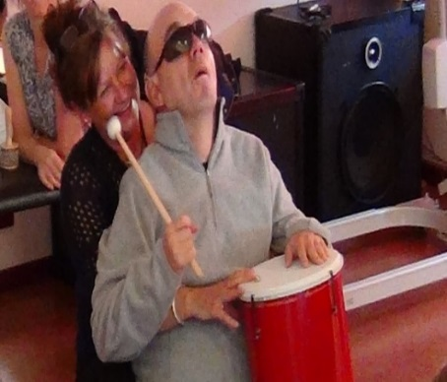

Workshop

Grunntanken for workshopen, var at vi ønsket å skape en arena hvor flere døvblinde kunne møte hverandre i en musikalsk opplevelse. Dette kunne gi dem en mulighet å vise nysgjerrighet på hverandre og få oppleve felleskap og tilhørighet. Også for deres partnere ville en workshop være en arena for å dele opplevelser og erfaringer med andre i samme situasjon, og samtidig ville det gi mulighet for å bygge et nettverk innenfor denne gruppen.

For mange personer med døvblindhet, er det krevende å ha oppmerksomhet og konsentrasjon over tid, noe som påvirker kapasiteten til å være i en sosial aktivitet. Dette ble også tatt med i vurderingen i planleggingen. Det er viktig å ta hensyn til hvordan spesielt sårbare personer møter sine omgivelser, og hvordan vi kan møte dem.

Music is your special friend;
Dance on fire as it intends;
Music is your only friend
Until the end
The Doors («When the music`s over»)

Kapittel 4 Resultater og resultatvurdering

Del 1. Kurs

Kursene inkluderte tjue partnere fra Nordland, Troms og Finnmark. Hensikten med å avholde kursene som innledning, var å sikre forståelsen av hvordan musikkaktiviteter kan bidra til økt samspill og kommunikasjon. Kursene vekslet mellom påfyll av kunnskap og praktiske øvelser uten de døvblinde til stede.

Partnerne fra åtte ulike miljø hadde også ulik erfaring med musikkaktivitet. Partnerne fra to nettverk hadde ikke musikkaktiviteter organisert i sitt miljø. I tre andre miljøer var musikkaktivitet med musikklærer timeplanfestet, dog ikke organisert med samspill med medelever. I to miljøer hadde personer med døvblindhet ukentlig musikktilbud i kulturskole med musikkterapeut, men kun en av partnerne deltok på dette.

Etter kurset ble det sendt ut et evalueringsskjema via Questback med sju spørsmål om kursets innhold og gjennomføring. Vi mottok elleve tilbakemeldinger. Samtlige ga et positivt svar på at kurset innfridde de forventninger de hadde. Flere formidlet at kurset var lærerikt, med tydelig struktur og god variasjon mellom det teoretiske og praktiske. Flere uttrykte at det var interessant kunnskap om hvorfor musikken er så viktig, samt mange gode arbeidsverktøy.

For mange var det også ny kunnskap at døve og hørselshemmede kan oppleve lyd gjennom vibrasjon. Video med Signmark, en finsk døv rap-artist, ga mange en ny opplevelse, og viste at kroppen er bygd for både inntrykk og uttrykk. Det var særlig viktig kunnskap at musikken ikke nødvendigvis må gå via hørsel, men at den også kan oppleves i og på kroppen.

Det ble også framhevet at det var særdeles nyttig å møte andre med samme erfaringer i forhold til personer med døvblindhet, og nyttig å få dele erfaringer med andre. De ulike sangene, utprøving av nye instrumenter og praktiske øvelser, ga nye erfaringer og ideer til å skape gode opplevelser med enkle midler i eget nettverk.

Partnerne ga uttrykk for at kurset var inspirerende og bidro til en trygghet til å gå i gang med å praktisere. Samtlige deltagere formidlet at de hadde en plan for gjennomføring i sitt miljø, og at det inkluderte tett oppfølging fra regionsenteret.
Jeg vil ta med meg videre teori om gjennomføring og den "musiske gleden" som foredragsholder klarte å formidle. Jeg ønsker å kunne bygge opp en slik glede hos meg og de som skal gjøre aktivitetene/opplevelsene sammen med meg.

Verdifullt for prosessen videre var en bevisstgjøring om at nærhet og berøring er viktig for å føle seg bra. Det bidro også til å bygge opp glede, både hos partner og den døvblinde for å gjøre aktiviteter sammen og å kunne dele disse opplevelsene.

Del 2. Veiledningen/oppfølgingen

Prosjektet var i dialog med alle miljøene etter kurset for å drøfte ulike løsninger i arbeidet deres, og hvordan vi kunne bidra med støtte underveis. Noen problemstillinger kunne dreie seg om praktiske utfordringer i en timeplanteknisk organisering, og i noen nettverk trengte de støtte til å få gehør hos ledelsen til å frigi ressurser for å samle flere i musikkaktivitet. Noen partnere fortalte om sin usikkerhet i forhold til å være alene om oppgaven, om gjennomføring av aktiviteten, og en opplevelse av å ikke være flink nok.

I veiledningen fokuserte vi derfor på en bevisstgjøring om at flere introduksjoner og repetisjoner kan være nødvendig for å finne ut av hva som «treffer» den døvblinde, og hva som gir mest respons og innspill til videre musikalsk kommunikasjon.

Her ble det fra vår side viktig å gi støtte, oppmuntre og styrke partnerne til å gå i gang med musikkaktiviteter i gruppe. Gjennom dette våget de mer og mer, men vi kunne også observere at det å slippe seg løs og bare «leve seg inn i det» på en helt naturlig måte, var utfordrende for flere.

Motivasjon og erfaringer underveis.

I perioden fram mot den felles workshopen, ble det tydeligere etter hvert, at noen nettverk var særlig motivert for å få musikkaktivitet på plass i hverdagen. I andre nettverk var det utfordringer timeplanteknisk, til å få avsatt tid og tilrettelagt en arena hvor den døvblinde og medelever kunne møtes i aktivitet.

I noen miljøer så vi tidlig spesifikke endringer som følge av prosessen. Under veiledning i en kommune hvor det også var et kulturskoletilbud, åpnet det seg en mulighet for å knytte flere deltagere til en mini-samling. Kulturskolerektor var positiv og åpen for et samarbeid på tvers av kommunegrenser. Slik kunne vi inkludere en annen person med døvblindhet og hans partnere som også var med i prosjektet.
Dette tilbudet fikk en positiv effekt i prosjektet, og både partneren på skolen og partnerne i boligen viste stort engasjement for å få til et samarbeid. At dette ville bety en dags kjøring, tilsammen 150 km, tok partnerne på strak arm, i tillegg liker den døvblinde å kjøre bil. Dersom det var et tilbud om musikkaktivitet og samarbeid, var avstander ingen hindring. Dette bidro til at det kunne bli igangsatt timer med musikkaktivitet ved kulturskolen, samt etablere en mini-samling med tre døvblinde og deres partnere.
«For meg var det avgjørende at prosjektleder holdt kontakten og var en støttespiller i mitt skolemiljø»

Rundt en annen døvblind på videregående skoletrinn, var det et stort engasjement for å få på plass en ukentlig musikkaktivitet, organisert for den døvblinde og medelevene på basen. En partner hadde deltatt alene fra skolen, men partnere fra boligen hadde også deltatt, og det viste seg å være en styrke for samtlige. Den første mini-samlingen ble avholdt her. Partnerne, prosjektleder og rådgiver fra regionsenteret deltok. Det var stor stemning og helt tydelig at den døvblinde deltok aktivt og frydet seg i samspillet. Motivasjonen var på topp, og dette ga gode innspill i planleggingen av den felles workshopen.
Nå synger vi hver dag, og eleven er med, både i skolen og på avlastningen. Vi forsøker å samarbeide og hospiterer hos hverandre, dette for at aktivitetsangene vi bruker skal være godt etablert når vi kommer på workshop. Forventninger har vi, men mye avhenger litt av elevens dagsform osv. Jeg ser fram til å delta, jobbe med eleven, med dem som er rundt eleven, og ikke minst treffe de andre både personal og elever.
I et annet nettverk ble det planlagt å igangsette et jevnlig tilbud slik at den døvblinde skulle få delta i en musikkgruppe, tilknyttet en base med andre personer med funksjonshemming. Tre partnere som deltok på kurset planla å drive dette sammen. Prosjektleder planla å delta sammen med den døvblinde og hans partnere sammen med andre funksjonshemmede i en musikkaktivitet, og følge opp dette i videre veiledning.

En av partnerne hadde ansvar for tilrettelegging av musikkaktiviteten. Partnerens manglende erfaring med kommunikasjon med den døvblinde, bidro kanskje til større avhengighet av at de primære partnerne deltok. Ansvaret for å iverksette og gjennomføre musikkaktiviteten, ble preget av tilstedeværelse og initiativ av den døvblindes partnere. Opplæring og gjennomføring ble ikke gjennomført som planlagt på grunn av sykefravær, noe som medførte at partnerne stilte mer uforberedt i den felles workshopen. Det er sårbart å få gjennomført aktiviteter dersom ikke partnere føler samme eieforhold og ansvar for aktiviteten.

I stor grad opplevde vi i et større engasjement i oppfølgingen i grunnskolens hverdag. Flere av de døvblinde hadde partnere rundt seg, som var opptatt av hvordan tilrettelegge omgivelsene best mulig, og finne ut hvilke miljøbetingelser som var sentrale for å skape en sosial arena for utprøving av musikkaktiviteter. Tydelig kunne vi oppleve holdninger og vilje til å få dette til, koste hva det koste ville. Vi opplevde også at når partnerne var trygge og mest motiverte, var det også lettere å benytte improvisasjon som en tilnærming i samspillet.

I veiledningen var også oppmerksomheten rettet mot hvordan spesielt sårbare personer møter sine omgivelser, og hvordan vi kan møte dem. Selv om man har planlagt en musikkaktivitet godt, og forberedt den døvblinde på hva som skal skje, må man likevel ta høyde for en fleksibilitet til å endre aktiviteten, siden dagsformen kan spille inn som en faktor. Å oppdage og forløse de musikalske ressursene, betyr at oppmerksomheten må være på de ressurser og evner partnerne har til å «iaktta, reflektere og forstå” disse.

Om prosessen fram til workshop

Mini-workshoper

På bakgrunn av erfaringene fra kurset, var oppgaven til partnerne å prøve ut og lede musikkaktiviteter i sitt miljø. Mini-samlinger på egen hjemmearena viste seg å ha mest betydning for en bevisstgjøring av partnerne og for utviklingen av samspillsaktiviteter for det videre arbeid

I prosessen etter kurset og fram til deltagelse i den felles workshopen, var det flere faktorer som bidro til at organiseringen i de ulike miljøer inneholdt ulike elementer fra erfaringene rundt de døvblinde og deres partnere. Marte (musikkterapeuten) deltok også på en mini-samling, noe som også ble hennes første møte med en av de døvblinde deltakerne i prosjektet.

I veiledningen ga man støttende kommentarer underveis. Hensikten var å bidra til refleksjon over hva som skjer av uttrykk hos den døvblinde og egen styring i aktiviteten. En god måte å legge til rette for dette på, var å se hva den døvblinde gjorde og respondere med å imitere taktilt så nær at den døvblinde kunne oppfatte at partneren gjorde det samme. Felles oppmerksomhet kunne bidra til turtaking, og det videre forløp i samspillet kunne drives av begges motivasjon, initiativ og bidrag.
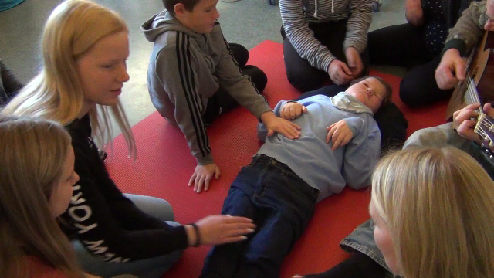
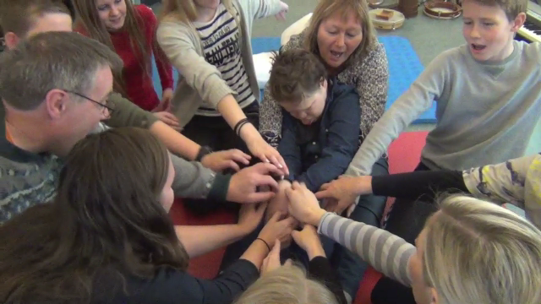
Video og videoanalyse på mini-samlingene ble aktivt benyttet sammen med partnerne. Det ga mulighet for å ivareta fagpersonens egen praksis og refleksjon over den.

De tre mini-samlingene ga oss ulike erfaringer i forhold til partnernes deltagelse, og hvordan de døvblinde deltok i samspill med sin partner. Videre observerte vi at de døvblinde hadde ulik kompetanse på å delta i gruppe, vente på tur, og at deres oppmerksomhet var mer rettet mot partnerne sine enn de andre døvblinde. Likevel var dette forståelig, siden dette var en ny måte å være sammen på, noe som var en utfordring for flere.

Del 3. Workshop

Ut fra geografiske avstander og helsemessige utfordringer hos noen døvblinde, valgte vi å ha en workshop over en dag istedenfor to dager, og vi arrangerte en workshop i hvert fylke.

Innspill fra de ulike nettverkene og våre erfaringer fra mini-samlingene i veiledningsfasen, ble utgangspunktet for å planlegge innholdet i hver enkelt workshop. Workshopene ble ledet av musikkterapeuten. Aktivitetene ble tilrettelagt for musikalsk samspill mellom to og tre sammen i gruppe. Musikalske preferanser, både hos partnere og de døvblinde, ble en del av det felles repertoar for musikkaktivitetene.

Basis var kjente bevegelsessanger, hvileaktivitet til musikk, sanger som inkluderte taktil kontakt og bruk av instrumenter som inspirasjon til samspill for samtlige. Partnerne hadde også mottatt et foreløpig program som en forberedelse. Musikkaktivitetene ble filmet, slik at vi kunne gjenoppleve aktivitetene og for å kunne analysere og finne våre funn.

FUNN: Gylne øyeblikk – Rytmen mellom oss

Imitasjon, inntoning, etablering av felles rytme og bruk av turgivende signal ble i teorigrunnlaget beskrevet som fire musikkterapeutiske teknikker vi valgte å ta utgangspunkt i. Vi opplevde flere ganger at disse hadde betydning for å nå inn til både partnere og de døvblinde og at det bidro til delte øyeblikk og nye måter å være sammen på. Vi ønsker å presentere noen erfaringer, og har valgt å kalle dem «gylne øyeblikk».

De gylne øyeblikkene fortalte oss at opplevelser i samspill med medelever eller andre partnere ga mulighet for å kommunisere på et musikalsk «språk», hvor mestring i fellesskapet fikk en annen betydning enn verbal eller tegnspråklig tale. Gleden som oppleves i disse dialogene er i samsvar med det vi også har hatt som en forventning i prosjektet.

En illustrasjon av gylne øyeblikk har vi valgt å vise gjennom bilder fra workshopene.
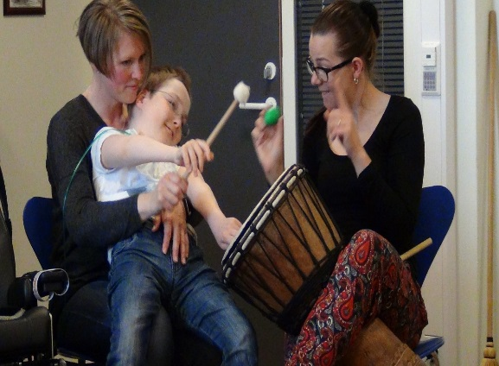
Person A (døv, nedsatt syn) uttrykker stor glede over trommespill, vil holde i trommekølle, lager rytmen og holder et selvstendig sted på tromma. Partnerne har hele tiden oppmerksomheten vendt mot ham og han får delt sin opplevelse med partnerne med humør, latter og gledesuttrykk. Partnerkompetanse (flerpartskommunikasjon) inkluderte tegn, bevegelser og turtaking i samspillet.

Person A hadde under workshopen med seg to partnere som samarbeidet tett og komplementert. Inntoning og etablering av felles rytme viste seg her mulig i en flerpartskommunikasjon. Person A fikk støtte av den ene partneren ved å være helt nær i fang og bli i stand til å holde trommekølle med støtte. Det var mulig å se hvordan denne partneren støttet trommekøllen nok til at A hadde egen viljestyrt bevegelse, som ga lyd på tromma i kombinasjon med at partner også spilte inn enkelte trommeslag i den felles rytmen som Marte ledet trommeaktiviteten med.

Det var også mulig å se at partneren fulgte A i kroppslig engasjement, men roet ned sitt kroppslige uttrykk, når engasjementet gikk over i stivhet. A uttrykte med begeistring i blikket, smil og mimikk at det var gøy å spille trommer. Den andre partneren satt rett ovenfor, speilet og delte følelsesmessig innhold samtidig med benevning av hva som skjedde med tegn.

«Lille Petter Edderkopp» er en favorittsang for A og vi opplevde at etablering av felles rytme og bruk av turtakende signal ga spontant latterutbrudd. Sangen ble akkompagnert av gitar og kroppsmassasje med kvalitet fra sangens dynamiske oppbygging; klatring fra lår til hodet, tromming ved regn og stryking ved sol. Marte tok små pauser i melodien før hver frase landet. Det er grunn til å tro at sangen allerede er etablert som en helhetlig melodi i kroppen. Når pausen inntreffer skaper den likevel en ekstra spenning her og nå, med Marte som samspillspartner og forsterket av gitar og kroppslig uttrykk for intensitet. Det kan virke som om A nærmest holder pusten sammen med Marte. I det begge lander i takt med partnerens taktile berøring, kommer latter og utpust spontant og synkronisert i en felles rytme.

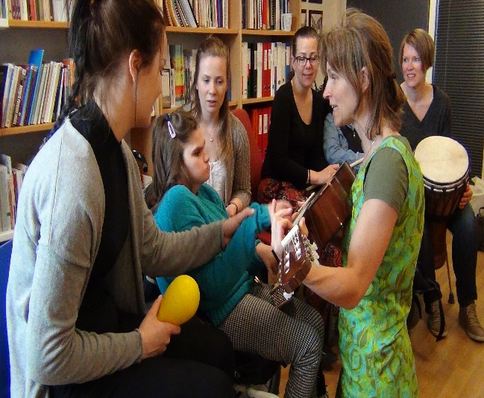
Person B (nedsatt syn og hørsel) og Marte i «Hvem spiller». Partner løftet armen til B for at hun kunne få berøre strengene på gitaren. Marte veiledet partner på å ikke bestemt styre armen, men støtte under armen og gi B muligheten til sjøl å ta initiativet til å spille på gitaren. Marte bekrefter at hun er lyttende og gir tid for B å berøre strengene.

Person B viser en tydelig endring i deltakelse i gitarspill gjennom inntoning, etableringen av felles rytme og ved bruk av turgivende signal. Ved å komme helt nær med gitaren, blir B gitt mulighet for å berøre strengene. Partner tar først B sin hånd og styrer hånden til strengene som gir lyd. Når hun så blir veiledet i å støtte under armen, skjer noe annet. Person B tar selv initiativ til å berøre strengene som gir lyd og partnerens berøringskontakt blir et bekreftende følge på at B skaper lyden selv; «Jeg merker med min berøring at du beveger din arm og skaper lyd».

Sangen «Hvem spiller?» presenteres som helhet først, hvor melodien har en dialogisk struktur i veksling mellom musikalske spørsmål og svar. Når Marte stopper opp etter en frase og avventer neste, kan det av B oppfattes som et signal om å fortsette og avslutte helheten slik Johansson beskriver. Dynamikken spiller også inn her. Det er sannsynlig at når Marte synger og spiller første frase med intensitet og høyt volum, i kontrast til påfølgende pause, så merker B dette. Tempoforandringer understøtter også det turgivende signal ved å senke fart mot pause. Det gir også en forventning om en fortsettelse og et raskere tempo når B reagerer med gitarspill.

En gyngeaktivitet til sangen: «Rygg mot rygg» viser seg å bli en av B sine merkbare favoritter under minisamlingen og i ettertid. Det kan ha sammenheng med at erfaringen av å dele felles grunnrytme som tidligere nevnt, som den første intersubjektive opplevelsen (se s. 9).

B har gynging i sitt bevegelsesrepertoar og mulig vi kan kalle det hennes vanebevegelse. I møte med sangen, kjenner B igjen sin egen bevegelse og tar egne initiativ, som får et inntonet og forsterket musikalsk svar ved at tempo og dynamikk påvirkes av B sin bevegelse. Slik virker imitasjon og inntoning sammen og gjør B mer engasjert. Det etableres en felles rytme med utgangspunkt i B sin rytme i aktiviteten. Partner og B er fysisk nær og berører hverandre mage mot rygg når B sitter foran partner. Partner formidler at B reagerer med mer bevegelser og initiativ. Det kan virke som B får en forventning om å viljestyrt kunne påvirke sangen og den videre rytmiske gyngingen.

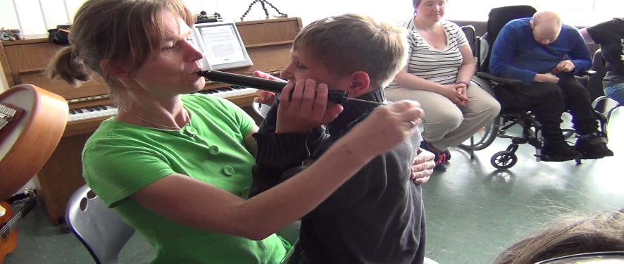
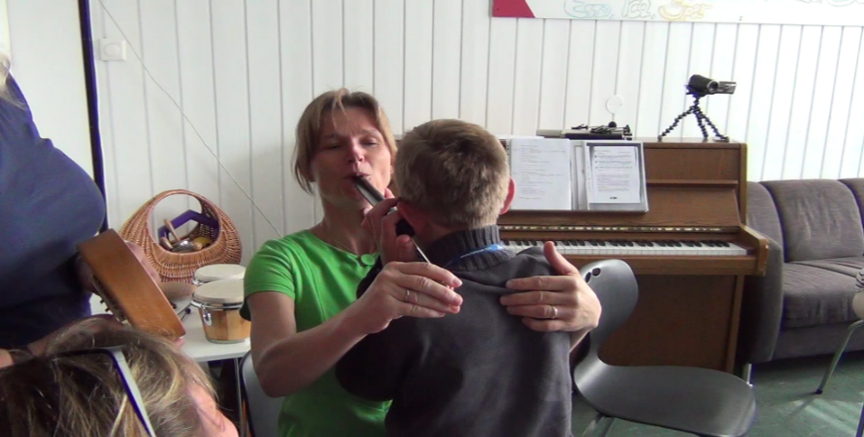
Person C (nedsatt syn og hørsel) og Marte; hun spilte på sansulaen, og C ble ivrig og nysgjerrig og ville kjenne på den. Han plasserte fingrene på tangentene, la instrumentet til venstre øre. C lente seg inntil Marte da hun sang «Mamma Ugle», satte seg på fanget med ansiktet/kroppen vendt mot henne. Hans partner gikk så rundt til hans side med best hørselsfunksjon, for å spille mer på sansula. Marte introduserte en fløyte som laget uglelyder. C nynnet på en melodi, mens hun blåste/trakk ut «buen» fra fløyta for å lage uglelyder til hans melodi. Så lo de begge. Marte blåste flere uglelyder, og C smilte, lente seg inntil hennes kinn og holdt rundt halsen. C førte så fløyta mot øret, inviterte til turtaking med fløyta, imiterte melodirytmen med stemmen, og de delte opplevelsen. C tok fløyta og inviterte til turtaking og felles oppmerksomhet tre ganger. Han bekreftet med godlyder, noe som er et kjent uttrykk i hans kommunikasjon.

Person C sitt første møte med Martes sang og de to instrumentene; sansula og fuglefløyte, viser hvordan kontakten utviklet seg trinn for trinn i gjensidig nysgjerrighet og turtaking. Marte presenterer seg selv gjennom å synge og spille på sansulaen hvor C umiddelbart responderer med å nærme seg fysisk og uttrykke interesse. Marte kan da gi C et musikalsk og følelsesmessig gjensvar, ved å komme helt taktilt nær og synge justert etter C sine bevegelser. Det etableres en felles rytme.

I tillegg kan Marte merke gjensidigheten ved å være den som endrer rytmen noe, hvor det kommer kroppslig til uttrykk i hvordan C beveger seg. Han er aktiv lyttende på en måte Marte opplever intensiteten i. Partneren har overtatt sansulaen og spiller klanger som gir stemning til øyeblikket. C ser på både partner og på Marte. Det kan virke som om sansula-akkompagnementet anerkjenner møtet med Marte.

Når Fuglefløyten blir introdusert, er felles oppmerksomhet etablert. C nynner og Marte svarer med fløyta, og det skaper spontan latter hos begge. Det vitner om synkronisering og delt opplevelse og starter en videre turtaking i musikken.
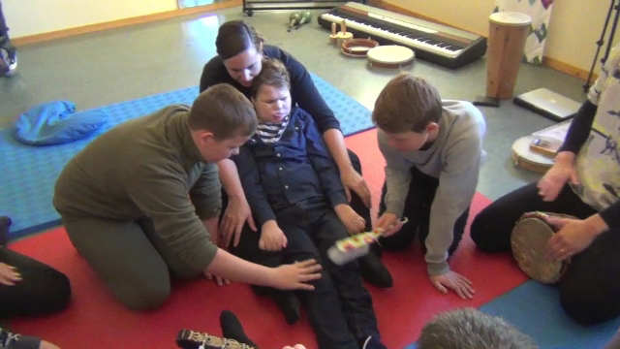
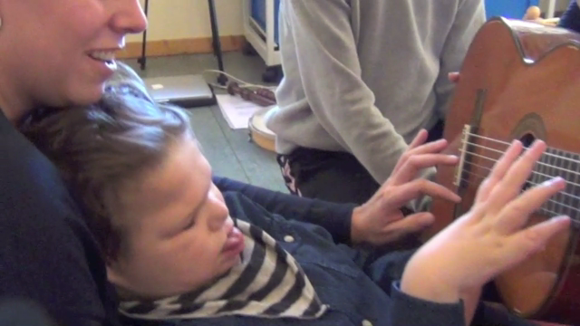
Person D (blind og nedsatt hørsel). Sangen «En feiekost» ble utført med taktile bevegelser på kroppen av hans medelever. De «feiet» (strøk) over de ulike delene på kroppen hans. Dette var også en ny taktil erfaring og opplevelse for samtlige.
Når Marte introduserte sansula for ham, la hun hendene hans slik at han kunne føle vibrasjonene. Hun spilte enkelttoner og berørte hans fingertupper. Han laget lyd, mens den taktile oppmerksomheten var på å utforske sansulaen. Under gitarspilling tok han også sjøl initiativ til å spille i taktil kontakt med sine jevnaldrende som satt inntil ham.

Inntoning og etablering av felles rytme forstår vi som mest virksomt i møte med person D. Når Marte spiller på sansula-tangentene samtidig med å berøre D sine fingertupper i en gjentagende rytme, beveger D mer på fingrene og skaper egen tangentlyd under Martes spill. Videre flytter han fingrene rundt på instrumentet og utforsker trommeskinn og trekant og møter Martes fingre på nytt i rammen av Martes fortsatte sang og spill i en etablert rytme. D oppleves mer våken, taktilt nysgjerrig og aktiv lyttende til lydene han selv lager og berøringspunktene han har med Marte og instrumentet. Måten de begge beveger fingrene i en felles oppmerksomhet på instrumentet, kan tyde på at de begge opplever å dele instrument og øyeblikket.

Medelever følger med på samspillet og viser med blikk og ansiktsuttrykk at de oppdager at D bidrar med egne bevegelser som gir lyd. Når elevene så sitter nært D, og D selv spiller med fingrene på gitarstrengene, har de taktil kontakt under vekslingen, i å følge med når D spiller og de selv spiller på strengene. Samhandlingen har en langsomhet som kan tyde på en inntoning mellom medelevene i musikken. Det kan også referere til hvordan de møtes i en felles rytme via tiltrekningskreftene mellom lyd og bevegelse, avhengig av kroppslig nærhet og berøring.

Under hvileaktiviteten til musikk, ligger medelevene taktilt nær D på alle kanter. Når de blir ledet i avspenning av Martes stemme og i følge av myk og langsom musikk, slapper de mer og mer av. Som tidligere nevnt, har myk, sakte legato musikk vist å senke puls, hjertefrekvens og respirasjon og minske muskelspenning.

Marte legger merke til pusten til D og de andre over tid. Det kan se ut som lyd (musikk/stemme), pust og små bevegelsesnyanser i taktil kontakt også her virker inn på hverandre. De hviler sammen. Det er en ny måte å være stillferdige sammen på. Det er inntonet nærmere det allerede etablerte bevegelsesrepertoaret til D. I en felles hvilemodus og hvilepuls faller alles kropper mer til ro.

Erfaringer og funn

Vi opplevde at fokus på musikkaktivitet åpnet for muligheter for personer med medfødt døvblindhet til å dele opplevelser og kunne kommunisere i en annen «språklig» form, med sine partnere og medelever. Erfaringer med å benytte sang og musikk bidro til å gi rom for sosial tilhørighet og nye måter å være sammen på. Vi fikk også dokumentert at taktilt samvær har betydning for følelsen av fellesskap.

I stor grad fikk vi bekreftet gjennom prosjektet, at de personer med døvblindhet som deltok i prosjektet har hatt glede av å få musikkaktivitet tilrettelagt i sin hverdag. I noen miljøer har dette bidratt til økt musikkaktivitet daglig og ukentlig, og at også partnerne opplever dette veldig positivt.

Blant annet medførte dette til at en av de døvblinde deltagerne i prosjektet fikk delta på kulturuke med musikkaktivitet på Eikholt nasjonalt ressurssenter for døvblinde, våren 2017. Partnerne fikk inspirasjon i prosjektet til å melde seg og den døvblinde på dette.

Vi kunne også observere, at for flere av de døvblinde, var det en utfordring å delta sammen med flere andre døvblinde. Den sosiale utviklingen påvirket også aktivitetsnivået hos den enkelte. I ettertid kan vi tenke oss at en reduksjon i gruppestørrelsen ville vært mer tilpasset den enkelte deltakers kapasitet. Musikkgrupper med to eller tre personer med døvblindhet og deres partnere, vil kunne gi bedre betingelser. Likevel opplevde vi mange «gylne øyeblikk», som ga oss troen på det videre arbeidet med å vedlikeholde og utvikle musikkaktiviteten.

Intensjonen med prosjektet var også å vise at musikkterapi har kunnskap som kan gi en musikkmetodikk som kan benyttes i andre sammenhenger enn behandling. Den lyst- og motivasjonsfaktor som musikk kan skape er uvurderlig med tanke på dialog og kommunikasjon, og den kan bidra til å skape fine samspillsituasjoner. Det er noe man kan utnytte på ulike måter, i lek, i hverdagsrutiner og som støtte til talespråklig informasjon.

Om partnerkompetanse

Samtlige var særlig spent på hvordan den store workshopen ville bli, samt det å møte andre døvblinde. Flere av partnerne var fokusert på god tilrettelegging for de døvblinde, og det å kunne bidra til at alle skulle få en behagelig opplevelse sammen. Noen partnere hadde fokus på om de døvblinde ville få tid til å bearbeide inntrykk underveis, mens det for andre partnere var knyttet spenning til hvilken dagsform den døvblinde ville ha denne spesielle dagen.

Partnernes forventninger var også knyttet til hvordan den døvblinde ville respondere på musikkaktivitetene i prosessen fram til workshopen. Noen av partnerne ytret at de hadde en forventning om å lære underveis hvilke faktorer som bidro til hva som gikk bra og hva som bidro til at ting ikke fungerte slik de hadde tenkt. Noen av partnerne var videre opptatt av de praktiske lokalitetene i workshopen, siden en av de døvblinde hadde behov for å få vandre omkring. Det var for oss spennende å evaluere om de i felleskap kunne få til noe i eget nettverk, og ikke minst, få fram for de andre partnerne hvilket potensial deres døvblinde hadde.

Våre observasjoner viste at noen individuelle faktorer fikk betydning der og da. Ulike individuelle faktorer var blant annet at dagsformen hos den døvblinde påvirket partnernes deltagelse og oppmerksomhet, og at de forlot arenaen. Videre hadde noen partnere forventninger om instruksjon fra oss under musikkaktivitetene, som ble utfordrende å imøtekomme. For noen av de andre døvblinde, ble det igjen endringer vedrørende skifte av partnere. To nye partnere som møtte til den ene workshopen, kom inn på et sent tidspunkt, og var derfor uforberedt.Disse uforutsette endringene var vi ikke helt forberedt på. Vi opplevde at det var faktorer som påvirket samspillet med de døvblinde og gjorde noe med partnernes rolle i musikkaktivitetene.

Å være tre partnere rundt en døvblind byr på utfordringer. Vi observerte noe usikkerhet i forhold til ansvarsfordeling for deltagelse i de ulike musikkaktivitetene. Samtlige partnere kunne ikke være like tett på den døvblinde. De måtte selv finne sin rolle i en rytme som passet inn med de andres rolle i aktiviteten. Mange partnere var vant til ha ansvar for aktiviteter og gjøremål alene, og det kan ha vært årsak til at det ble vanskelig å slippe andre til. I en av musikkaktivitetene ble for eksempel partneren veldig ivrig og «tok rommet» med egne forventninger til innsats og med stort engasjement. Det medførte mye styring for å oppnå oppmerksomhet og aktivitet hos den døvblinde, noe som også bidro til at den døvblinde ikke fikk nok tid til å delta i en turtaking. Mulig hindret dette de andre partnerne i å ta initiativ til å delta på lik linje. Veiledet støtte underveis i workshopen bidro da til at partnere i større grad ble oppmerksom på å gi rom for eget initiativ fra den døvblinde.
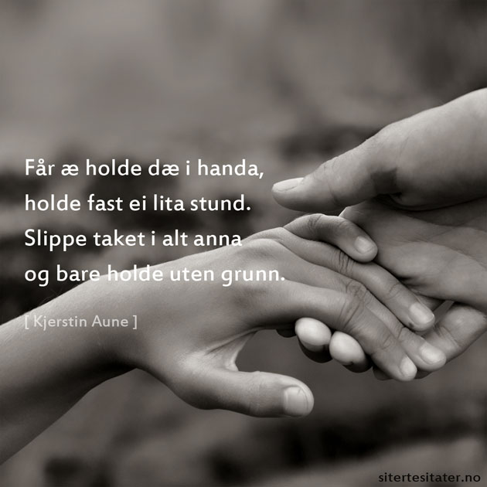

I forhold til funn i prosjektet som omhandler partnerkompetanse, mener vi at samtale benyttet som metode, utgjorde en viktig støtte for refleksjon om musikkens betydning i relasjonen med personen med døvblindhet. Dette styrket partnerne til å gå ut av sin «komfortsone» og tørre by mer på seg selv i samspillet med den døvblinde. Et annet funn er at bruk av video også skapte refleksjon rundt egen praksis som partner og forbedret veiledningen.

Erfaringer viste at å ha Martes stemme og sanger på CD inkludert sangtekster, var et godt hjelpemiddel for partnerne, og et sentralt redskap for å bli mer sikre og trygge på oppgaven sin. Særlig for partnere som var utrygg på bruk av egen stemme.

Verdifullt for prosessen videre var bevisstgjøring om at nærhet og berøring er viktig for å føle seg bra. Det bidro også til å bygge opp glede, både hos partner og den døvblinde for å gjøre aktiviteter sammen og å kunne dele disse opplevelsene. Det var særlig viktig kunnskap at musikken ikke nødvendigvis må gå via hørsel, men at den også kan oppleves i og på kroppen.

Kapittel 5 Konklusjon

Det er et mangfold av måter å forholde seg til musikk på. Et delmål i veiledningen vår var å hjelpe partnerne til å ta fram egne musikalske ressurser, gjenoppdage og ta disse i bruk i musikalske møter med dem de jobber med. Vi ønsket også å hjelpe partnerne til å utvikle evnen til å se, reflektere over og forstå musikalske uttrykk hos personer med døvblindhet. Kari Killén hevder at musikk som kommunikasjon og samhandling, er grunnleggende relasjonelt, og kan forstås som en relasjonskompetanse (Killén, 2004, G. Fugle, 2012).
Vi synger og spiller sammen, ikke bare fordi det er gøy, men fordi det er et viktig element i elevens utvikling, og som kan føre til samspill og samhandling med andre. Jeg er nå nærmere eleven i sang, tenker kroppslig og taktilt i sanger og aktiviteter mer enn før. Oppstart og avslutning av dagen med musikk.

Grunnlaget for å evaluere våre erfaringer, er basert på prosessen fra kurset ble avsluttet til det videre arbeidet i prosessen, og til evaluering etter at tre workshopene ble gjennomført.
Tre dager med felles samlinger med ulike personer med døvblindhet og deres partnere, er muligens et sparsomt grunnlag for å si hvordan musikkaktivitet stimulerer til samspill og kommunikasjon. Det har likevel vist oss at det er vilje hos mange partnere og i flere miljø til å få til et samspill i musikk.

Veiledning og erfaringer i prosjektet har foregått på kurs, egen arena og i en større musikalsk samling. Partnere har slik fått anledning til å skaffe seg egne erfaringer, få veiledning og øvd seg på ulike arenaer over tid. I prosessen etter kurset ble partnerne primært fulgt opp av rådgiver fra regionsenteret og i noen grad av musikkterapeuten. Den musikalske kompetansen til partnerne var svært ulik, så utfordringen lå i å hjelpe den enkelte til å bruke sine ressurser til det beste for den døvblinde.
En sentral faktor i prosjektet var å bevisstgjøre partnerne på deres partnerkompetanse, samt øke forståelsen for bruken av musikk som et redskap i kommunikasjon. Siden personer med medfødt døvblindhet har et omfattende hjelpebehov, var vår tilnærming fokusert på bevisstgjøring, styrking av egne erfaringer og gjennom veiledning bidra til tilrettelegging for samvær i musikk.

Vår erfaring var at i valget av musikkaktiviteter, ble det viktig å ta hensyn til musikalske preferanser, både hos partnerne og de døvblinde. Det ble også viktig å unngå at musikkterapeutens demonstrasjoner medførte til musikalske prestasjonskrav, men heller ville inspirere til å prøve ut noe av det samme. For musikkterapeuten ble dette også en erfaring i å videreutvikle egen praksis. Opplevelsesaspektet var ment å gi styrke og motivasjon til egen aktivitet sammen med den døvblinde.
Å innlede prosjektet med et musikk-kurs over to hele dager, mener vi var helt avgjørende for at vi kom i mål i den andre enden på en suksessfull måte. Mye tid ble brukt på refleksjoner for å skape forståelse og for å ta hensyn til de individuelle behovene hos den døvblinde.

Underveis i veiledningen, erfarte vi at det i flere nettverk var for lite fokus på å skape møtesteder slik at de døvblinde med spesielle behov kunne møte sine medelever. Organisering og faginndeling var hindringer som bidro til å opprettholde holdningen, om at det å skape møtepunkter for den døvblinde og andre medelever ikke stod øverst på prioriteringslisten.

Mange diskusjoner handlet om hvordan legge til rette for å få organisert musikkaktivitetene, og samtidig bidra til glede og kreativitet hos partnere og kollegaer. I samtalegruppene fortalte flere partnere at musikkgleden som kunne observeres hos de døvblinde, gjorde at de ble inspirert til å følge dette opp og gjøre musikkstundene til en del av hverdagen.

I menneskelig kommunikasjon blir mening skapt i et dialogisk fellesskap, og det er kjent hvordan sosialt samspill og kommunikasjon har et slektskap med musikalske uttrykksformer. En forutsetning er at partnere inntar en lyttende og anerkjennende posisjon, og gir plass til å møte den døvblinde med sin måte å være i verden på (Tønsberg, 2010).

Vårt mål i prosjektet var å finne ut om musikkterapeutiske aktiviteter kunne være et redskap til å uttrykke seg på, og bidra til at personer med døvblindhet gjennom sosialt samspill og deltagelse kunne kommunisere med andre, både funksjonsfriske og funksjonshemmede.

Så langt har vi fått dokumentert, at musikkaktivitet kan være en primær møteplass som inkluderer samspill og musikk som verktøy for kommunikasjon. Vi ønsket at ny kunnskap, erfaringer og ervervede ferdigheter skulle munne ut i implementering og en endring av det daglige arbeidet i forhold til framtidige musikkaktiviteter. Det mener vi at vi har lyktes med.
Fra flere nettverk er det ytret ønske om å følge opp dette i videre veiledning

Musikk og rytme er følelsesspråket vårt. Musikk gjør oss oppmerksomme, bevisste og håpefulle i møte med andre mennesker, som vi ellers kan ha utfordringer med å komme i kontakt med. Musikkaktivitet gir rom for samhandling og samspill, når det ellers kan stoppe opp, og kan på denne måten være et redskap i arbeidet med helse (Fugle, 2012).
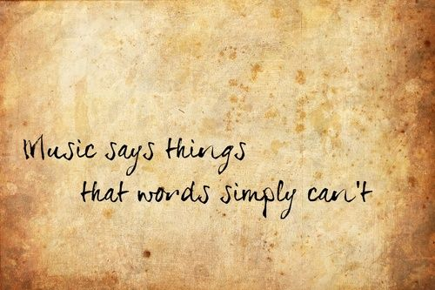

Litteratur og referanseoversikt:

Bruscia, K (1998a). Defining music therapy (2nd, ed Vol.2): Barcelona Publishers
Eggen, Anne Torø (2006). Felles aktivitet som læringsarena. Musikk, helse, multifunksjonshemming Skriftserie fra Senter for musikk og helse, NMH-publikasjoner (2010:2), Oslo: Unipub, s. 55-72

Fugle, Gunn Karoline (2012). Rytmen mellom oss. Bruk av musikk i arbeid med barn og unge
Holck, Ulla (2004). Turn-taking in music therapy with children with communication
disorders. British Journal of Music Therapy, 18(2), s. 45–54

Holten, S. (2008). Musikkterapi i tilstøtende praksis. I: Trondalen, G. & Ruud,
E. (red.). Perspektiver på musikk og helse, 30 år med norsk musikkterapi. Skriftserie fra Senter for musikk og helse, NMH-publikasjoner (2008:3), Oslo: Unipub, s. 263–274

Johansson, Kjersti (2010). Kroppslig samspill i musikkterapi. Musikk, helse, multifunksjonshemming. Skriftserie fra Senter for musikk og helse, NMH-publikasjoner (2010:2), Oslo: Unipub, s. 23-40

Johns, Unni (2008). ’Å bruke tiden — hva betyr egentlig det?’ Tid og relasjon – et intersubjektivt perspektiv. I: Trondalen, G. & Ruud, E. (red.). Perspektiver på musikk og helse, 30 år med norsk musikkterapi. (2008:3) Oslo
Johns, U.T & Svendsen, B (2016). Håndbok i tidsavgrenset intersubjektiv barneterapi(TIB) Bergen
Juslin P.N. (2009). Emotional responses to music. I: Hallam, S., Cross, I. & Thaut, M. (red.). The Oxford Handbook of Music Psychology. New York: Oxford University Press

Malloch, S. & Trevarthen, C. (2009) (red.) Communicative Musicality: Exploring the
basis of human companionship. Oxford: Oxford University Press (2009).

Moberg, K. U. (2006) Afspænding, ro og berøring: Om oxytocins helbredende
virkning i kroppen. København: Akademisk forlag

Myskja, Audun (1999). Den musiske medisin. Cappelens forlag (2.utg. 2003)

Ruud, E. (2001). Varme øyeblikk. Om musikk, helse og livskvalitet. Oslo: Unipub

Ruud, E. (1990). Musikk som kommunikasjon og samhandling. Teoretiske perspektiver på musikkterapien: Solum, Oslo

Ruud, E. (2007). Kropp og gester i musikalske samhandlinger. Psyke og Logos. Musikog psykologi, 28(1), s.122–137

Ruud, E. (2009). Voggesangen er helsefremmende. Musikk-Kultur, s. 36–38
Skagen, Kåre (2004) Modellæring og veiledning
Stern Daniel (2003) Spedbarnets interpersonlige verden. Oslo: Gyldendal Norsk Forlag
Sæther, Rigmor (2008) Musikkterapeuten som veileder for annet fagpersonale
Trondalen, Gro & Ruud, Even (2008) (red). Perspektiver på musikk og helse, antologi. Norges Musikkhøgskole Oslo

Tønsberg, Gro Hallan (2010) Improvisasjon i et dialogisk kommunikasjonsperspektiv. Musikk, helse, multifunksjonshemming. Skriftserie fra Senter for musikk og helse, NMH-publikasjoner (2010:2), Oslo: Unipub, s. 41- 51

